106米炎黄二帝巨型塑像落成 比自由女神像高8米
http://news.nen.com.cn 2007-04-11 08:40:10 东北新闻网

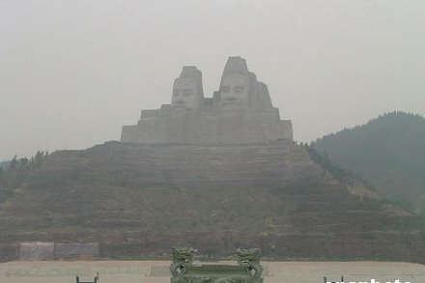
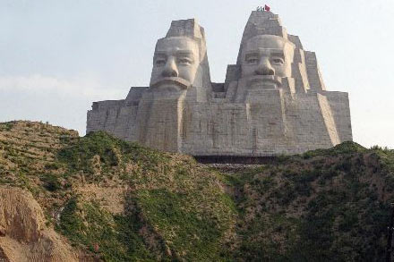
一九八七年，由海内外华人共同发起，由炎黄子孙捐款和政府投资共同修建的炎黄巨塑，总投资一点八亿元人民币，巨塑历经二十年的筹划和建设，目前已基本落成。中新社发史宝银 摄
中新社郑州四月十日电 记者今日从河南郑州政府部门举行的新闻发布会上获悉，经过二十年的风雨历程，高达一百零六米、单眼长三米多、鼻高八米的炎黄二帝巨型塑像终落成。
据了解，坐落于中国郑州黄河风景名胜区的炎黄二帝塑像高一百零六米，比美国自由女神像高八米，比俄罗斯母亲像高二米，目前中国内地炎黄二帝在一起的塑像尚此一例，巨塑前面是十五万平方米广场。
据悉，炎黄巨塑是一九八七年海内外华人共同发起，共投资一点八亿元人民币，由炎黄子孙捐款和政府投资共同修建。目前“炎黄二帝”塑像项目已完成了一期工程，并具备对外开放的条件。
据介绍，为庆祝塑像的落成，河南省政协、中华炎黄文化研究会、郑州市政府等将联合举办炎黄二帝塑像落成庆典，并作为丁亥年黄帝故里拜祖大典的重要组成部分，于本月十八日上午在中国郑州黄河风景名胜区炎黄广场举行。炎帝是传说远古时代姜姓部落的首领，又称烈山氏、神农氏。因以火德王，故称为炎帝；黄帝筑城营国，率领其部落养蚕治丝、始作衣裳，伐木构材、筑造宫室，创造文字、制定历法。炎黄二帝堪称中华民族的人文始祖，又是中华民族智慧与力量的象征和开拓者。
(网易 中国新闻网)
[责任编辑：张曦尧]

【进入论坛】 【打印】 【收藏】 【关闭窗口】

*本网站有关内容转载自合法授权网站，如果您认为转载内容侵犯了您的权益，请您来信/
来电(0086-24-23263301)声明，本网站将在收到信息核实后24小时内删除相关内容。

：：相关报道

· | 河南炎黄二帝巨塑4月举行落成大典(图) (1/29/2007 9:8:27)

· | 河南炎黄二帝巨塑主体完工年底开放 (12/26/2006 6:55:58)

· | 河南炎黄二帝巨塑主体完工年底开放 (12/26/2006 6:45:0)

· | 郑州建成炎黄二帝106米巨型雕像(图) (10/13/2006 8:52:25)

· | 炎黄二帝巨塑落成 堪称地球第一雕 (10/13/2006 6:23:50)

· | 炎黄二帝巨塑落成 高106米堪称地球第一雕(图) (10/13/2006 5:2:32)

